# HIỂN THỊ TẤT CẢ SẢN PHẨM không phân biệt

## Site controller

/////////////////////////////////////////////////////////////////////////////

//Site/Product

public ActionResult Product()

{

ProductsDAO productsDAO = new ProductsDAO();

List<ProductInfo> list = productsDAO.getListBylimit[1](10);

return View("Product", list);

}

## PRODUCTsDAO

/////////////////////////////////////////////////////////////////////////////////////

//Hien thi danh sach toan bo san pham dua vao limit so mau tin

//danh cho trang HOME

public List<ProductInfo> getListBylimit(int limit)

{

List<ProductInfo> list = db.Products

.Join(

db.Categories, //Bang Categories

p => p.CatID, //Khoa ngoai cua Products lien ket voi Categories

c => c.Id, //Khoa chinh cua Categories

(p, c) => new { Product = p, Category = c } //Join Products va Categories

)

.Join(

db.Suppliers, //Bang Suppliers

pc => pc.Product.SupplierId, //Khoa ngoai cua Product lien ket voi Suppliers

s => s.Id, //Khoa chinh cua Suppliers

(pc, s) => new ProductInfo

{

Id = pc.Product.Id,

CatID = pc.Product.CatID,

Name = pc.Product.Name,

CatName = pc.Category.Name, //Lay Name tu Categories

SupplierId = pc.Product.SupplierId,

SupplierName = s.Name, //Lay ten NCC tu bang Suppliers

Slug = pc.Product.Slug,

Detail = pc.Product.Detail,

Image = pc.Product.Image,

Price = pc.Product.Price,

SalePrice = pc.Product.SalePrice,

Amount = pc.Product.Amount,

MetaDesc = pc.Product.MetaDesc,

MetaKey = pc.Product.MetaKey,

CreateBy = pc.Product.CreateBy,

CreateAt = pc.Product.CreateAt,

UpdateBy = pc.Product.UpdateBy,

UpdateAt = pc.Product.UpdateAt,

Status = pc.Product.Status

}

)

.Where(m => m.Status == 1)

.Take(limit)

.OrderByDescending(m => m.CreateBy)

.ToList();

return list;

}

## Product.cshtml

Tạo mới ProductView

=Partial View

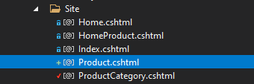

Nội dung trang tất cả sản phẩm nằm trong đoạn này của Home

Popular Item in the market

## Trending Product

@*================ trending product section start =================*@

Chuyển toàn bộ nội dung ở đây sang Product.cshtml

Thực hiện lời gọi @Html.Action("Product", "Site")

@*================ trending product section end =================*@

## Product.cshtml

<section class="section-margin calc-60px">

<div class="container">

<div class="section-intro pb-60px">

<p>Danh mục tất cả sản phẩm</p>

<h2>Tất cả <span class="section-intro__style">Sản phẩm</span></h2>

</div>

<div class="row">

<div class="col-md-6 col-lg-4 col-xl-3">

<div class="card text-center card-product">

<div class="card-product__img">

<img class="card-img" src="Public/img/gallery/product1.png" alt="">

<ul class="card-product__imgOverlay">

<li><button><i class="ti-search"></i></button></li>

<li><button><i class="ti-shopping-cart"></i></button></li>

<li><button><i class="ti-heart"></i></button></li>

</ul>

</div>

<div class="card-body">

<p>Accessories</p>

<h4 class="card-product__title"><a href="single-product.html">Quartz Belt Watch</a></h4>

<p class="card-product__price">$150.00</p>

</div>

</div>

</div>

…

</div>

</div>

</section>

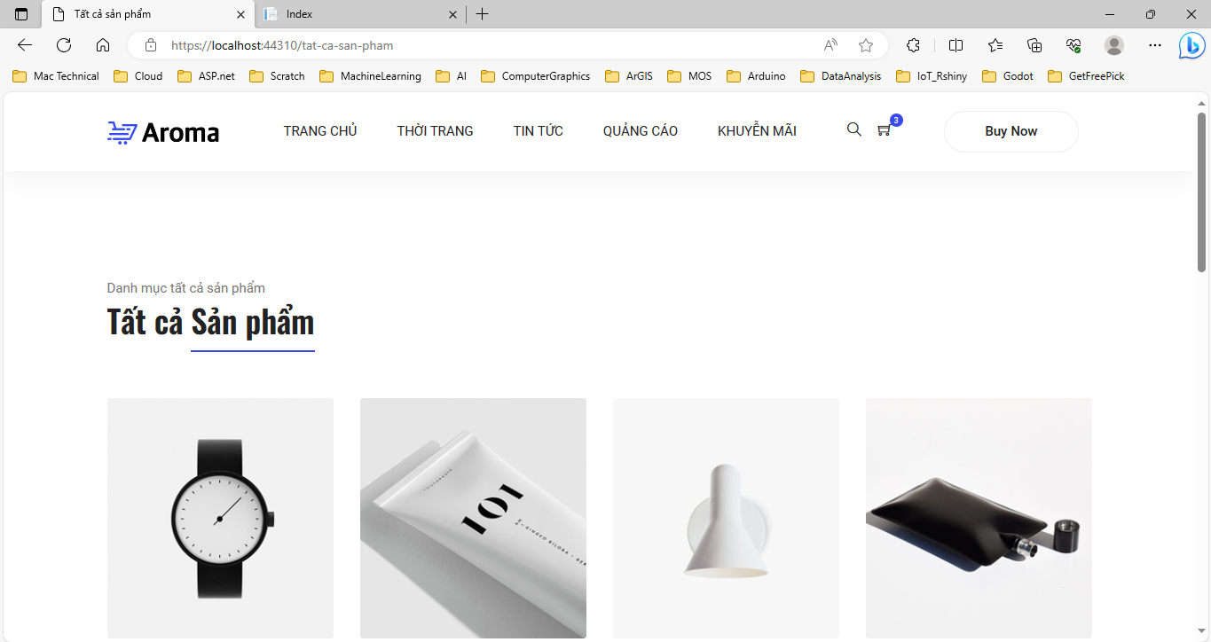

Khi ta nhập URL: <https://localhost:44310> hoặc <https://localhost:44310/tat-ca-san-pham>

Yêu cầu đặt ra ra danh mục các sản phẩm không kể loại nào, chỉ cần Status == 1 là sẽ hiển thị ra ở mục này. Do vậy, ta cần truyền dữ liệu động sang cho Product.cshtml như sau:

@model IEnumerable<MyClass.Model.ProductInfo>

@{

var item = ViewBag.Categories;

}

<section class="section-margin calc-60px">

<div class="container">

<div class="section-intro pb-60px">

<p>Tất cả sản phẩm</p>

<h2>Tất cả <span class="section-intro__style">sản phẩm</span></h2>

</div>

<div class="row">

@foreach (var product in Model)

{

<div class="col-md-6 col-lg-4 col-xl-3">

<div class="card text-center card-product">

<div class="card-product__img">

<img class="card-img" src="~/Public/img/product/@product.Image" alt="">

<ul class="card-product__imgOverlay">

<li><button><i class="ti-search"></i></button></li>

<li><button><i class="ti-shopping-cart"></i></button></li>

<li><button><i class="ti-heart"></i></button></li>

</ul>

</div>

<div class="card-body">

<p>@product.CatName</p>

<h4 class="card-product__title"><a href="@product.Slug">@product.Name</a></h4>

<p strong class="card-product__price text-success">@string.Format("{0:0,0.00,00}", @product.Price)<sup>đ</sup></p>

<del><span class="danger card-product__price text-danger">@string.Format("{0:0,0.00,00}", @product.SalePrice)</span></del><sup>đ</sup>

</div>

</div>

</div>

}

</div>

</div>

</section>

# Kết quả:

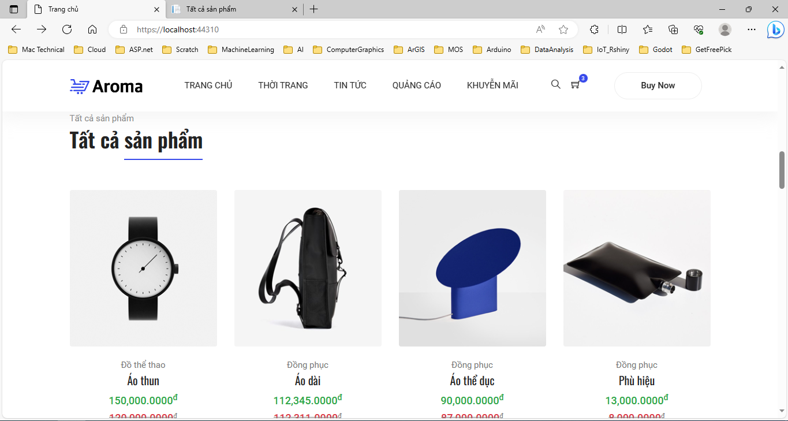

Có 2 câu hỏi đặt ra:

1. Nếu số lượng sản phẩm quá nhiều: cần phân thành các trang cố số lượng cho trước
2. Khi Click và tên hàng thì trả về trang chi tiết

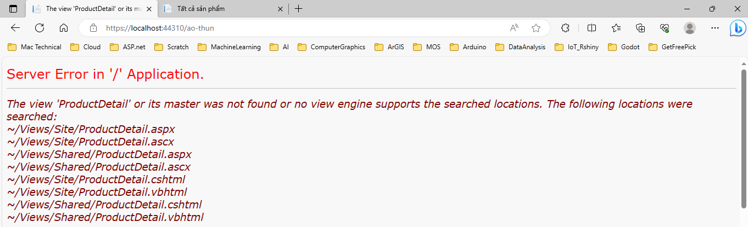

# Xây dựng trang chi tiết sản phẩm

### Tạo mới ProductDetail.cshtml

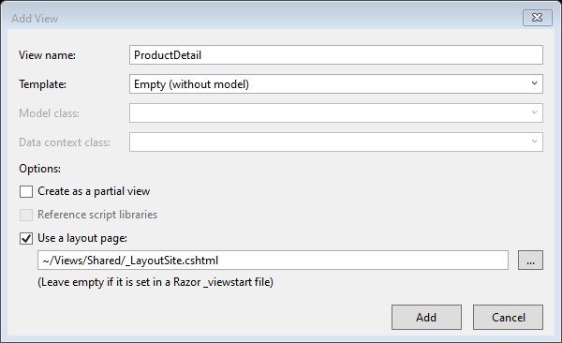

Sao chép nội dung trang: single-product.html vào đoạn sau của ProductDetail.cshtml

@{

ViewBag.Title = "ProductDetail";

Layout = "~/Views/Shared/_LayoutSite.cshtml";

}

#### Copy code here

Tiến hành chỉnh sửa (bỏ qua tiêu đề, footer)

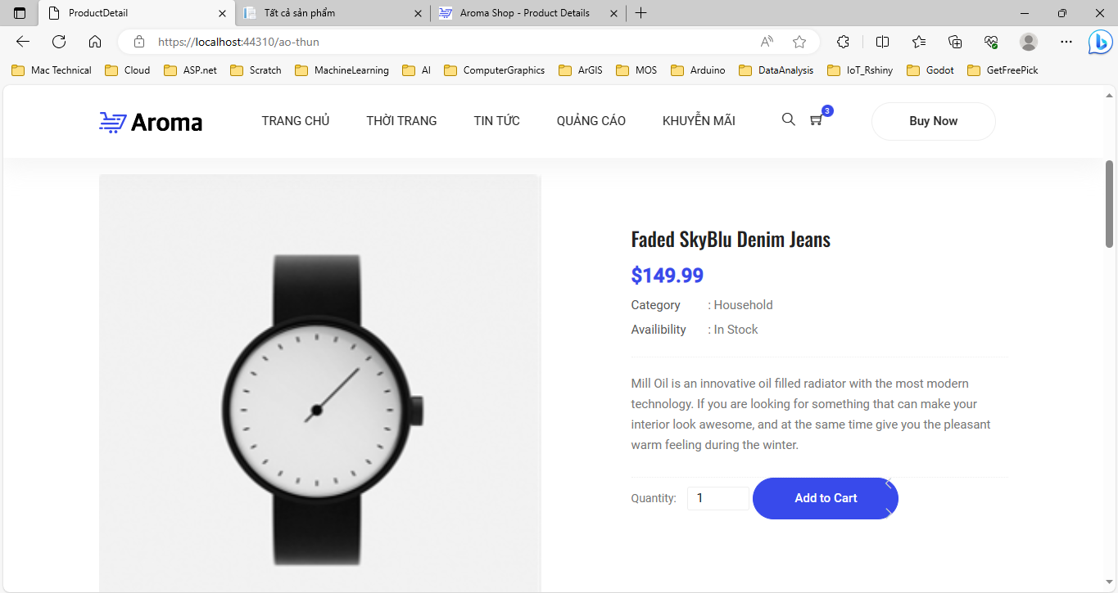

# Thiết lập dữ liệu động

1. Cần xây dựng mới hàm này